_ ________КГУ ОСШ І29 имени Алии Молдагуловой___________________________________
(наименование организации образования)
Поурочный план или краткосрочный план для педагога организаций среднего образования
Обобщение по теме «Перпендикулярность в пространстве» (тема урока)

Раздел: |  | 10.3В Прямоугольная система координат и векторы в пространстве
ФИО педагога |  | Роганова О№Ф№
Дата:
Класс: 10 |  | Количество присутствующих: |  | Количество отсутствующих:
Тема урока |  | Обобщение по теме «Перпендикулярность в пространстве»
Цели обучения в соответствии  с учебной программой |  | 10.3.7 - выводить свойства прямоугольного параллелепипеда и применять их при решении задач;  10.3.6 - знать формулу площади ортогональной проекции плоской фигуры на плоскость и применять ее при решении задач;
Цели урока |  | Способствовать формированию у учащихся умения и навыков в применении свойств прямоугольного параллелепипеда при решении задач.  Знает формулу площади ортогональной проекции плоской фигуры на плоскость и применять её при решении задач.
Ход урока
Этап урока/ Время | Действия педагога |  | Действия ученика |  | Оценивание | Ресурсы
Начало урока  10 мин | 1. Приветствие учащихся. Орг.момент  2. Определение темы, целей урока, критериев оценивания  3. Актуализация знаний  Закончить предложение:  а) две прямые в пространстве называются перпендикулярными, если…  б) прямая называется перпендикулярной к плоскости, если…  в) если две прямые перпендикулярны к плоскости, то они…  г) если плоскость перпендикулярна к одной из двух параллельных прямых, то она…  д) если две плоскости перпендикулярны к одной прямой, то они…  2. Дан параллелепипед  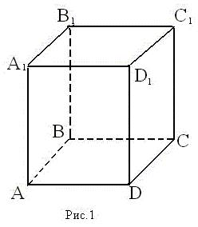  а) Назовите:  1) рёбра, перпендикулярные к плоскости (DCC₁)  2) плоскости, перпендикулярные ребру BB₁  б) Определите взаимное расположение:  1) прямой CC₁ и плоскости (DСВ)  2) прямой D₁C₁ и плоскости (DCB) |  | Определяют цель урока два положительных момента – «две звезды» – и на один момент, который заслуживает доработки, – «пожелание».  Отвечают на вопросы:  № 1.  А)….(угол между ними равен 90°)  Б)…. (она перпендикулярна к любой прямой, лежащей в этой плоскости)  в)… (параллельны)  Г)…. (перпендикулярна и к другой прямой)  д)… (параллельны)  № 2.  А)  1) (ответ: AD; A₁D₁; B₁C₁; BC)  2) (ответ: (АВС); (A₁B₁C₁))  Б)  1) (ответ: они перпендикулярны)  2) (ответ: они параллельны) |  | Похвала учителя  Похвала учителя. Взаимооценивание. | Слайды 1-5  Слайды 6-8
Середина урока 20 мин | Работа в парах – решить данную задачу  Оказывает консультацию при необходимости.  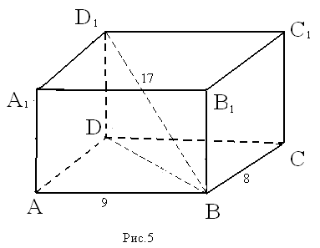  Задача 1: В прямоугольном параллелепипеде ABCDA₁B₁C₁D₁  АВ = 9 см; ВС = 8 см; ВD = 17 см. Найдите высоту прямоугольного параллелепипеда и площадь BDD₁B₁.  Задача 2: В правильной четырёхугольной призме сторона основания равна 4 см. Через диагональ основания под углом 45° к плоскости основания проведена плоскость, пересекающая боковое ребро. Найти площадь сечения. 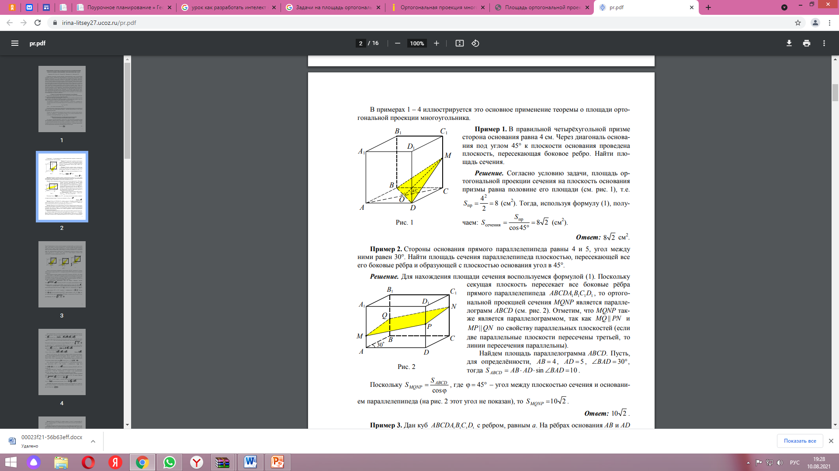 |  | Решают в группе, обсуждают все вопросы  Решение:  - ∆ ABD: ∠BAD = 90°; АD = BC = 8 см;  $ВД=\sqrt{{ВС}^{2}+{АВ}^{2} }=\sqrt{8^{2}+9^{2}}$=$\sqrt{145} см$  - ∆ DD₁B: ∠D₁DB = 90°;  $$ДД_{1}=\sqrt{{ВД_{1}}^{2}-{ВД}^{2}}=\sqrt{{17}^{2}-{\left(\sqrt{145}\right)}^{2}}=\sqrt{144}=12 см$$  Можно использовать следующую формулу: $d^{2}=a^{2}+b^{2}+c^{2}$.  - $S=BD*DD_{1}=12*\sqrt{145} ({см}^{2})$  Ответ: $12\sqrt{145} {см}^{2}$  № 2. Решение. Согласно условию задачи, площадь ортогональной проекции сечения на плоскость основания призмы равна половине его площади (см. рис. 1), т.е. $S_{пр}=\frac{4^{2}}{2}=8 {см}^{2}$ . Тогда, используя формулу $S_{сеч}=\frac{S_{пр}}{\cos{φ}}$, получаем: $S_{сеч}=\frac{S_{пр}}{\cos{45}}=8\sqrt{2} {см}^{2}$ . Ответ: $8\sqrt{2} {см}^{2}$ |  | похвала учителя  взаимопроверка | Слайды 9-10  Слайды 11-12
ФО  5 мин | Через гипотенузу АВ прямоугольного треугольника АВС проведена плоскость α под углом 45° к плоскости треугольника и перпендикуляр CO до плоскости α. АС = 3 см, ВС = 4 см. Укажите, какие из приведенных утверждений правильные, а какие - неправильные:  а) угол между плоскостями АВС и α равен углу СМО, где точка Н - основание высоты СМ треугольника АВС;  б) СО = 2,4 см;  в) треугольник АОС является ортогональной проекцией треугольника АВС на плоскость α;  г) площадь треугольника АОВ равна 3 см2. |  | Индивидуальная работа.  Ответы:  Изображение чертежа – 1б.  а) Правильное;  б) неправильно;  в) неправильное;  г) правильное.) |  | Оценивание по баллам. Максимальное количество – 5 баллов | Слайд 13
Домашнее задание  5 мин | Домашнее задание:  - Повторить главы 2-3, подготовиться к СОЧ №3; № 19.4  - Ребро куба равно а. Найти площадь сечения куба плоскостью, проходящей через вершину основания под углом 30° к этой основы и пересекает все боковые ребра.  - В прямоугольном параллелепипеде измерения равны 5 см, 7 см, $\sqrt{47}$см.  Найдите диагональ параллелепипеда  Урок закончен. Молодцы! Успехов в выполнении домашнего задания. |  | Записывают в дневники домашнее задание.  (Ответ для задания 2 . 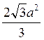) |  |  | Слайды 14-15  Учебник Геометрия 10, В.А.Смирнов, Алматы «Мектеп» 2019

